

**Об утверждении регламента государственной услуги "Предоставление мер социальной поддержки специалистам здравоохранения, образования, социального обеспечения, культуры, спорта и агропромышленного комплекса, прибывшим для работы и проживания в сельские населенные пункты"**

***Утративший силу***

Постановление акимата Костанайской области от 26 ноября 2014 года № 595. Зарегистрировано Департаментом юстиции Костанайской области 29 декабря 2014 года № 5262. Утратило силу постановлением акимата Костанайской области от 24 апреля 2015 года № 163

      Сноска. Утратило силу постановлением акимата Костанайской области от 24.04.2015 № 163 (вводится в действие по истечении десяти календарных дней после дня его первого официального опубликования).

      В соответствии с Законом Республики Казахстан от 23 января 2001 года "О местном государственном управлении и самоуправлении в Республике Казахстан", пунктом 3 статьи 16 Закона Республики Казахстан от 15 апреля 2013 года "О государственных услугах" акимат Костанайской области **ПОСТАНОВЛЯЕТ**:  
      1. Утвердить прилагаемый регламент государственной услуги "Предоставление мер социальной поддержки специалистам здравоохранения, образования, социального обеспечения, культуры, спорта и агропромышленного комплекса, прибывшим для работы и проживания в сельские населенные пункты".  
      2. Признать утратившим силу постановление акимата Костанайской области от 3 марта 2014 года № 71 "Об утверждении регламента государственной услуги "Предоставление мер социальной поддержки специалистам здравоохранения, образования, социального обеспечения, культуры, спорта и ветеринарии, прибывшим для работы и проживания в сельские населенные пункты" (зарегистрировано в Реестре государственной регистрации нормативных правовых актов под № 4535, опубликовано 16 апреля 2014 года в Информационно-правовой системе "Әділет").  
      3. Настоящее постановление вводится в действие по истечении десяти календарных дней после дня его первого официального опубликования.

*Аким области                               Н. Садуакасов*

Утвержден          
постановлением акимата    
от 26 ноября 2014 года    
№ 595

**Регламент государственной услуги**  
**"Предоставление мер социальной поддержки**  
**специалистам здравоохранения, образования, социального**  
**обеспечения, культуры, спорта и агропромышленного комплекса,**  
**прибывшим для работы и проживания в сельские населенные пункты"**

**1. Общие положения**

      1. Государственная услуга "Предоставление мер социальной поддержки специалистам здравоохранения, образования, социального обеспечения, культуры, спорта и агропромышленного комплекса, прибывшим для работы и проживания в сельские населенные пункты" (далее – государственная услуга) оказывается районными (города областного значения) уполномоченными органами по развитию сельских территорий (далее – услугодатель).  
      Прием заявлений и выдача результатов оказания государственной услуги осуществляется канцелярией услугодателя.  
      2. Форма оказания государственной услуги - бумажная.  
      3. Результатом оказания государственной услуги являются меры социальной поддержки в виде подъемного пособия и бюджетного кредита.  
      4. Форма предоставления результата оказания государственной услуги - бумажная.

**2. Описание порядка действий структурных**  
**подразделений (работников) услугодателя в процессе**  
**оказания государственной услуги**

      5. Основанием для начала процедуры (действия) по оказанию государственной услуги является заявление услугополучателя по форме согласно приложению 2 к Стандарту государственной услуги "Предоставление мер социальной поддержки специалистам здравоохранения, образования, социального обеспечения, культуры, спорта и агропромышленного комплекса, прибывшим для работы и проживания в сельские населенные пункты", утвержденному постановлением Правительства Республики Казахстан от 12 февраля 2014 года № 80 (далее – Стандарт) с приложением документов, определенных в пункте 9 Стандарта.  
      6. Содержание каждой процедуры (действия), входящей в состав процесса оказания государственной услуги, длительность его выполнения:  
      1) канцелярия услугодателя осуществляет прием и регистрацию документов, выдает отрывную часть заявления услугополучателю, подтверждающую получение документов, проверяет достоверность предоставленных документов, определенных в пункте 9 Стандарта, производит расчеты потребности финансовых средств – не более 30 (тридцати) минут.  
      Результат процедуры (действия) – регистрация документов;  
      2) руководитель услугодателя определяет ответственного исполнителя услугодателя, налагает соответствующую визу – не более 2 (двух) часов.  
      Результат процедуры (действия) – виза руководителя услугодателя;  
      3) ответственный исполнитель услугодателя изучает документы, подготавливает проект результата оказания государственной услуги – 32 (тридцать два) календарных дня.  
      Результат процедуры (действия) – проект результата оказания государственной услуги;  
      4) руководитель услугодателя:  
      перечисляет сумму подъемного пособия на индивидуальные лицевые счета услугополучателей в течение 7 (семи) календарных дней;  
      принимает меры по предоставлению поверенным (агентом) бюджетного кредита на приобретение или строительство жилья услугополучателю в течение 30 (тридцати) рабочих дней.  
      Результат процедуры (действия) – выдача результатов оказания государственной услуги услугополучателю.

**3. Описание порядка взаимодействия структурных**  
**подразделений (работников) услугодателя в процессе**  
**оказания государственной услуги**

      7. Перечень структурных подразделений (работников) услугодателя, которые участвуют в процессе оказания государственной услуги:  
      1) канцелярия услугодателя;  
      2) руководитель услугодателя;  
      3) ответственный исполнитель услугодателя.  
      8. Описание последовательности процедур (действий) между структурными подразделениями (работниками) с указанием длительности каждой процедуры (действия):  
      1) канцелярия услугодателя осуществляет прием и регистрацию документов, выдает отрывную часть заявления услугополучателю, подтверждающую получение документов, проверяет достоверность предоставленных документов, определенных в пункте 9 Стандарта, и передает документы руководителю услугодателя для наложения визы – не более 30 (тридцати) минут;  
      2) руководитель услугодателя определяет ответственного исполнителя услугодателя, налагает соответствующую визу и передает документы ответственному исполнителю – не более 2 (двух) часов;  
      3) ответственный исполнитель услугодателя после изучения документов подготавливает проект результата оказания государственной услуги, передает его руководителю услугодателя – 32 (тридцать два) календарных дня;  
      4) руководитель услугодателя:  
      перечисляет сумму подъемного пособия на индивидуальные лицевые счета услугополучателей в течение 7 (семи) календарных дней;  
      принимает меры по предоставлению поверенным (агентом) бюджетного кредита на приобретение или строительство жилья услугополучателю в течение 30 (тридцати) рабочих дней.  
      Руководитель услугодателя выдает результаты оказания государственной услуги услугополучателю.  
      Блок-схема прохождения каждого действия (процедуры) с указанием длительности каждой процедуры (действия) указана в приложении 1 к Регламенту.

**4. Описание порядка взаимодействия**  
**с центром обслуживания населения и (или) иными**  
**услугодателями, а также порядка использования информационных**  
**систем в процессе оказания государственной услуги**

      9. Государственная услуга через республиканское государственное учреждение на праве хозяйственного ведения "Центр обслуживания населения" по Костанайской области и через веб-портал "электронного правительства" не оказывается.  
      10. Описание порядка действий структурных подразделений (работников) услугодателя в процессе оказания государственной услуги и порядка взаимодействия структурных подразделений (работников) услугодателя в процессе оказания государственной услуги отражается в справочнике бизнес-процессов оказания государственной услуги согласно приложению 2 к Регламенту.

Приложение 1                      
к регламенту государственной              
услуги "Предоставление мер социальной          
поддержки специалистам здравоохранения,        
образования, социального обеспечения, культуры,    
спорта и агропромышленного комплекса,        
прибывшим для работы и проживания           
в сельские населенные пункты"

**Блок-схема прохождения каждого действия (процедуры)**  
**с указанием длительности каждой процедуры (действия)**

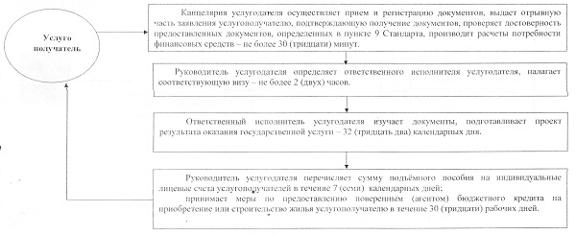

Приложение 2                      
к регламенту государственной              
услуги "Предоставление мер социальной          
поддержки специалистам здравоохранения,        
образования, социального обеспечения, культуры,    
спорта и агропромышленного комплекса,        
прибывшим для работы и проживания           
в сельские населенные пункты"

**Справочник**  
**бизнес-процессов оказания государственной услуги**  
**"Предоставление мер социальной поддержки специалистам**  
**здравоохранения, образования, социального обеспечения,**  
**культуры, спорта и агропромышленного комплекса, прибывшим**  
**для работы и проживания в сельские населенные пункты"**

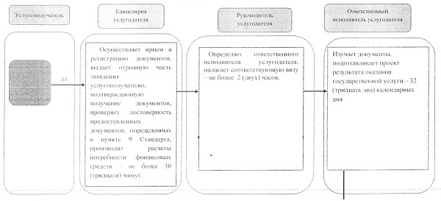

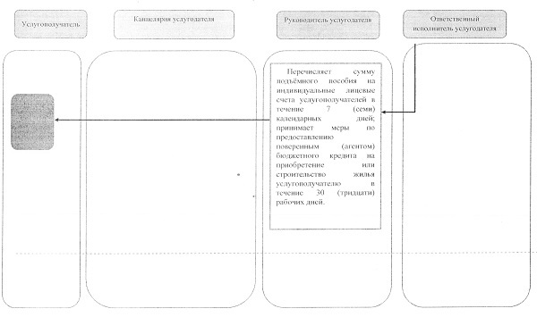

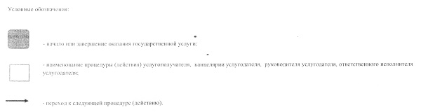

© 2012. РГП на ПХВ «Институт законодательства и правовой информации Республики Казахстан» Министерства юстиции Республики Казахстан